VRF-Droid supervisor

Análisis del Sistema de Información

Versión: 1.0.1.

Fecha: 2019/06/05

[Versión del Producto]

HOJA DE CONTROL

|  |  |  |  |
| --- | --- | --- | --- |
| **Organismo** | <Nombre Consejería u Organismo Autónomo> | | |
| **Proyecto** | <Nombre Proyecto> | | |
| **Entregable** | Análisis del Sistema de Información | | |
| **Autor** | <Nombre de la Empresa> | | |
| **Versión/Edición** | 0100 | **Fecha Versión** | DD/MM/AAAA |
| **Aprobado por** |  | **Fecha Aprobación** | DD/MM/AAAA |
|  |  | **Nº Total de Páginas** | 16 |

REGISTRO DE CAMBIOS

|  |  |  |  |
| --- | --- | --- | --- |
| **Versión** | **Causa del Cambio** | **Responsable del Cambio** | **Fecha del Cambio** |
| 0100 | Versión inicial | <Nombre Apellido1 Apellido2> | DD/MM/AAAA |
|  |  |  |  |
|  |  |  |  |

CONTROL DE DISTRIBUCIÓN

|  |
| --- |
| **Nombre y Apellidos** |
| <Nombre Apellido1 Apellido2> |
|  |
|  |
|  |
|  |

ÍNDICE

1 INTRODUCCIÓN 4

1.1 Alcance 4

1.2 Objetivos 4

2 ARQUITECTURA LÓGICA DEL SISTEMA 5

2.1 Diagramas de la Arquitectura Lógica del Sistema 5

2.2 Descripción de la Arquitectura Lógica del Sistema 6

3 MODELO DE CLASES DEL SISTEMA 7

3.1 Diagramas de Clases del Sistema 7

3.2 Descripción de las Clases del Sistema 7

3.3 Diagramas de Estados de las Clases del Sistema [Opcional] 8

4 MODELO DE CASOS DE USO DEL SISTEMA 9

4.1 Diagramas de Secuencia y Flujos de Trabajo del Sistema 9

4.2 Descripción de los Diagramas de Secuencia y Flujos de Trabajo del Sistema 10

5 INTERFAZ DE USUARIO DEL SISTEMA 11

5.1 Diagramas de Navegación del Sistema 11

5.2 Prototipo de la Interfaz de Usuario del Sistema 11

5.3 Descripción de la Interfaz de Usuario del Sistema [Opcional] 12

6 INTERFAZ DE SERVICIOS DEL SISTEMA 13

6.1 Diagramas de la Interfaz de Servicios del Sistema 13

6.2 Descripción de la Interfaz de Servicios del Sistema 13

6.3 Servicios Consumidos por el Sistema 14

7 INFORMACIÓN SOBRE TRAZABILIDAD 15

8 ANEXOS [OPOCIONAL] 16

8.1 Anexo A: Glosario de Acrónimos y Abreviaturas 16

# INTRODUCCIÓN

<Introduzca contenido y borre cuadro>

Esta sección obligatoria debe contener una descripción breve del contenido del documento y cualquier otra consideración que sitúe al posible lector en el contexto oportuno para comprender el resto del documento.

## Alcance

<Introduzca contenido y borre cuadro>

Esta sección debe describir a qué elementos organizativos de la Junta de Andalucía afecta el desarrollo del nuevo sistema, de la misma forma que se hizo en la Especificación de Requisitos del Sistema.

## Objetivos

<Introduzca contenido y borre cuadro>

Esta sección debe describir los principales objetivos que se esperan alcanzar cuando el sistema a desarrollar esté en producción, de la misma forma que se hizo en la Especificación de Requisitos del Sistema.

Esta sección obligatoria debe contener información relativa a la arquitectura lógica del sistema a desarrollar, es decir, un modelo de la estructura interna del sistema software y de sus relaciones con otros sistemas en el que se identifiquen los principales componentes y sus interacciones. En el ámbito de los sistemas de información, la arquitectura lógica suele seguir variantes del patrón MVC (Modelo-Vista-Controlador) con n-capas, de forma que la capa i-ésima ofrece sus servicios a la capa i-1 utilizando los servicios de la capa i+1. En caso de aplicar un enfoque orientado a servicios, especialmente en casos de sistemas complejos, también es frecuente recurrir a una arquitectura en bus, normalmente usando un bus de servicios empresarial (ESB, Enterprise Service Bus en inglés).

Esta sección obligatoria debe contener información relativa a la arquitectura lógica del sistema a desarrollar, es decir, un modelo de la estructura interna del sistema software y de sus relaciones con otros sistemas en el que se identifiquen los principales componentes y sus interacciones. En el ámbito de los sistemas de información, la arquitectura lógica suele seguir variantes del patrón MVC (Modelo-Vista-Controlador) con n-capas, de forma que la capa i-ésima ofrece sus servicios a la capa i-1 utilizando los servicios de la capa i+1. En caso de aplicar un enfoque orientado a servicios, especialmente en casos de sistemas complejos, también es frecuente recurrir a una arquitectura en bus, normalmente usando un bus de servicios empresarial (ESB, Enterprise Service Bus en inglés).

# ARQUITECTURA LÓGICA DEL SISTEMA

## Diagramas de la Arquitectura Lógica del Sistema

<Introduzca contenido y borre cuadro>

Esta sección debe contener una representación gráfica de la arquitectura lógica que se propone para el sistema a desarrollar. Se recomienda usar un diagrama de componentes UML, un diagrama de paquetes UML o alguna notación ad-hoc si se considera oportuno.

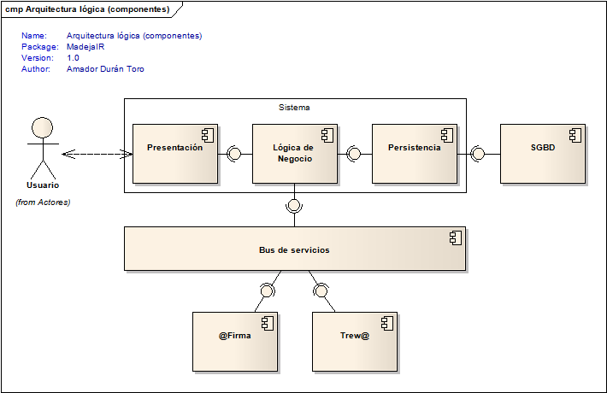Figura 1. Ejemplo de Diagrama de arquitectura lógica (diagrama de componentes UML).

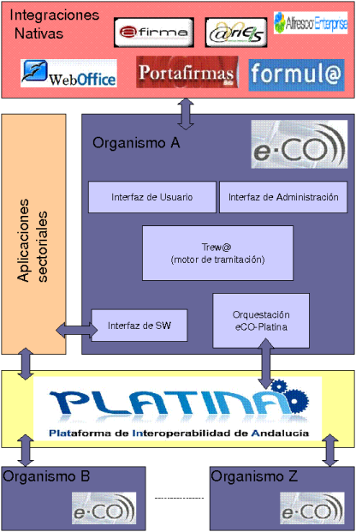

Figura 2. Ejmplo de Diagrama de arquitectura lógica (diagrama ad-hoc).

## Descripción de la Arquitectura Lógica del Sistema

<Introduzca contenido y borre cuadro>

Esta sección debe contener una descripción textual de la arquitectura lógica del sistema, de sus componentes principales y de sus relaciones, en el formato que se considere más adecuado y que, idealmente, podría generar automáticamente una herramienta CASE. Opcionalmente, si no entorpece la comprensión de los diagramas, la descripción podría incorporarse como comentarios en los diagramas mediante anotaciones UML o similares como complemento a los mismos.

# MODELO DE CLASES DEL SISTEMA

<Introduzca contenido y borre cuadro>

Esta sección obligatoria debe contener el modelo estático del sistema software a desarrollar, denominado modelo de clases en Métrica versión 3. El modelo estático describe la estructura de la información que debe almacenar el sistema software, es decir su estado, que habitualmente se almacenará en una base de datos relacional.

## Diagramas de Clases del Sistema

<Introduzca contenido y borre cuadro>

Esta sección debe contener los diagramas de clases UML correspondientes al modelo estático del sistema. En función de la complejidad del modelo, éste podrá organizarse en el número de diagramas que se considere necesario.

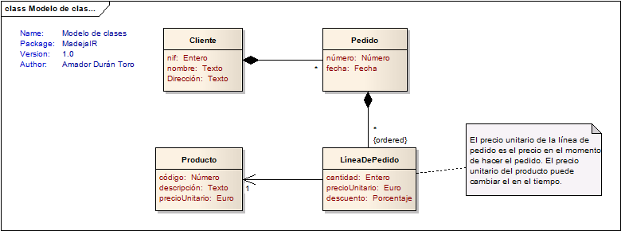

Figura 3. Ejemplo de Diagrama de clases UML..

## Descripción de las Clases del Sistema

<Introduzca contenido y borre cuadro>

Esta sección debe contener una descripción textual de la clases identificadas en el modelo estático del sistema, de sus restricciones y de sus atributos y asociaciones, en el formato que se considere más adecuado y que, idealmente, podría generar automáticamente una herramienta CASE. Opcionalmente, si no entorpece la comprensión de los diagramas, la descripción podría incorporarse como comentarios en los diagramas mediante anotaciones UML o similares como complemento a los mismos.

## Diagramas de Estados de las Clases del Sistema [Opcional]

<Introduzca contenido y borre cuadro>

Esta sección opcional debe contener aquellos diagramas de estados UML correspondientes a aquellas clases del modelo estático para las que se haya identificado un ciclo de vida complejo. Opcionalmente, estos diagramas de estado pueden adjuntarse a la descripción de las clases en el apartado anterior y prescindir de esta sección.

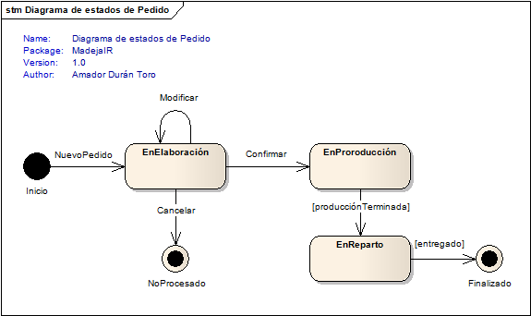Figura 4. Ejemplo de Diagrama de Estados UML.

# MODELO DE CASOS DE USO DEL SISTEMA

<Introduzca contenido y borre cuadro>

Esta sección obligatoria debe contener el modelo dinámico/funcional del sistema software a desarrollar, denominado modelo de casos de uso en Métrica versión 3, ya que en él se modelan los casos de uso descritos en la Especificación de Requisitos del Sistema.

## Diagramas de Secuencia y Flujos de Trabajo del Sistema

<Introduzca contenido y borre cuadro>

Esta sección debe contener los diagramas de secuencia UML y los diagramas de flujos de trabajo correspondientes al modelo dinámico/funcional del sistema, normalmente un diagrama de secuencia y/o un diagrama de flujo de trabajo por cada caso de uso o requisito de conducta de la ERS. La elección de un tipo de diagrama u otro (o ambos) dependerá de la naturaleza del caso de uso o del requisito de conducta, recomendándose los diagramas de flujo para los más cercanos a procesos administrativos y los diagramas de secuencia para el resto, incluyendo la posibilidad de usar ambos si se considera oportuno.

Para los diagramas de flujo de trabajo se podrán utilizar la notación que se considere más oportuna, por ejemplo diagramas de actividad UML, diagramas del motor de tramitación utilizado, etc.

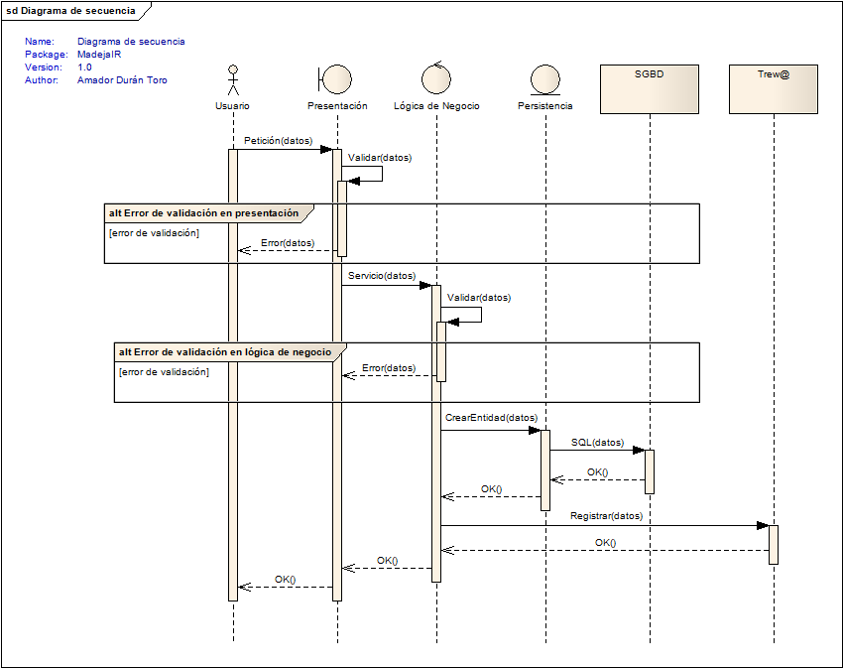Figura 5. Ejemplo de Diagrama de secuencia UML.

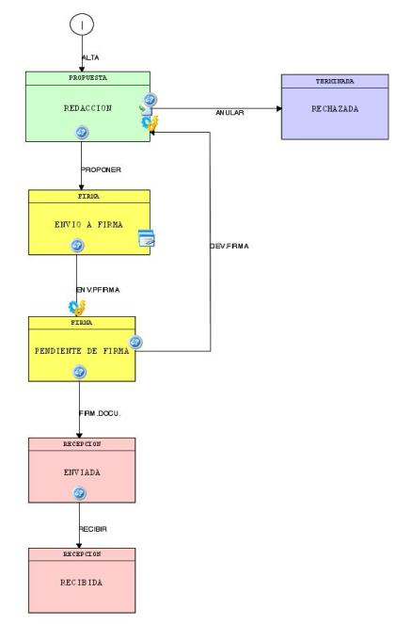Figura 6. Ejemplo de Diagrama de flujo de trabajo (notación Model@).

## Descripción de los Diagramas de Secuencia y Flujos de Trabajo del Sistema

<Introduzca contenido y borre cuadro>

Esta sección debe contener una descripción textual de los diagramas de secuencia y/o diagramas de flujo de trabajo realizados, en el formato que se considere más adecuado y que, idealmente, podría generar automáticamente una herramienta CASE. Opcionalmente, estas descripciones pueden adjuntarse a los diagramas en el apartado anterior y prescindir de esta sección.

# INTERFAZ DE USUARIO DEL SISTEMA

<Introduzca contenido y borre cuadro>

Esta sección obligatoria debe contener el modelo de interfaz de usuario del sistema software a desarrollar, compuesto por esquemas de las pantallas e informes y por el modelo de navegación entre los mismos.

## Diagramas de Navegación del Sistema

<Introduzca contenido y borre cuadro>

Esta sección debe contener los diagramas de navegación de la interfaz de usuario del sistema software a desarrollar, utilizando la notación que se considere más oportuno para ello, ya que no existe ningún diagrama de UML específico para este propósito.

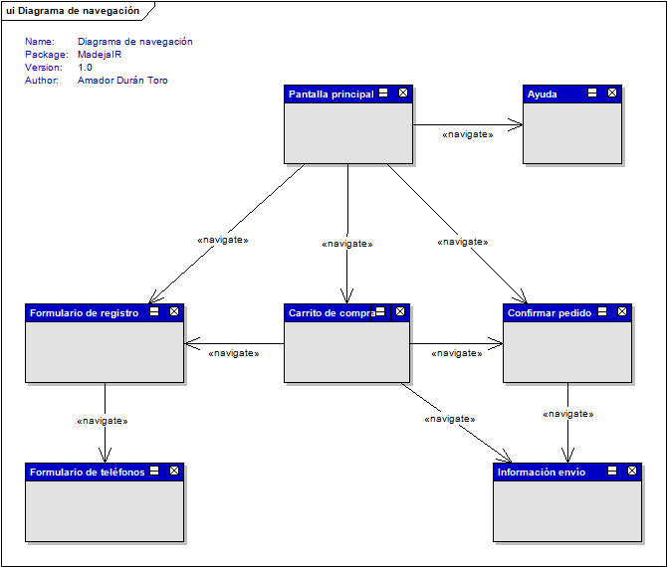Figura 7. Ejemplo de Diagrama de navegación de interfaz de usuario.

## Prototipo de la Interfaz de Usuario del Sistema

<Introduzca contenido y borre cuadro>

Esta sección debe contener los esquemas de pantallas e informes de la interfaz de usuario del sistema software a desarrollar, utilizando la notación que se considere más oportuno para ello, ya que no existe ningún diagrama de UML específico para este propósito.

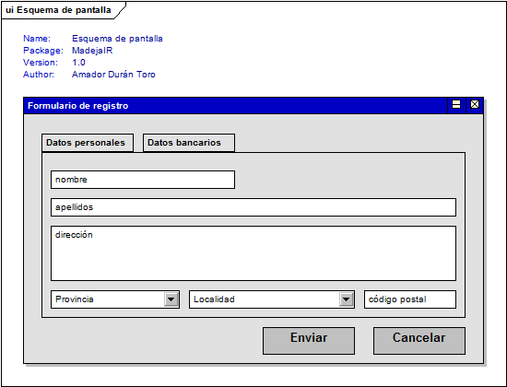

Figura 8. Ejemplo de Prototipo de la Interfaz de Usuario

## Descripción de la Interfaz de Usuario del Sistema [Opcional]

<Introduzca contenido y borre cuadro>

Esta sección debe contener una descripción textual de los diagramas de navegación y de los esquemas de pantallas e informes de la interfaz de usuario realizados, en el formato que se considere más adecuado y que, idealmente, podría generar automáticamente una herramienta CASE. Opcionalmente, estas descripciones pueden adjuntarse a los diagramas y esquemas en los apartados anteriores y prescindir de esta sección.

# INTERFAZ DE SERVICIOS DEL SISTEMA

<Introduzca contenido y borre cuadro>

Esta sección obligatoria debe contener una especificación de alto nivel de la interfaz de servicios del sistema software a desarrollar, que normalmente coincide con los servicios de la capa de lógica de negocio identificados durante la realización del modelo dinámico/funcional del sistema, así como una relación de los servicios a consumir. Se deberán incluir las operaciones de la interfaz de servicios del sistema, sus parámetros y valores devueltos, así como su descripción.

## Diagramas de la Interfaz de Servicios del Sistema

<Introduzca contenido y borre cuadro>

Esta sección debe contener los diagramas de componentes UML correspondientes a la interfaz de servicios del sistema.

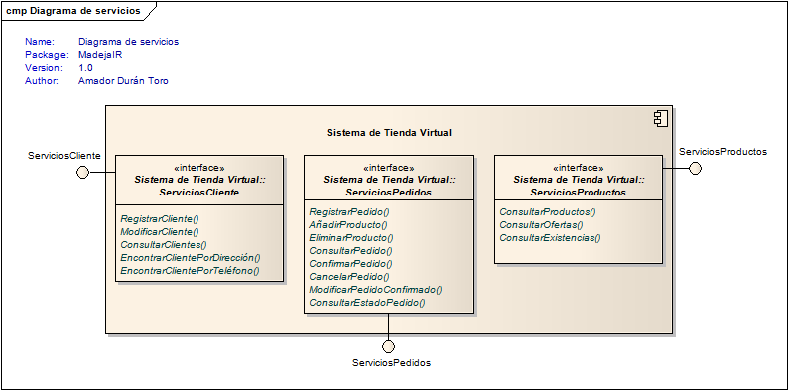Figura 9. Ejemplo de Diagrama de interfaz de servicios (diagrama de componentes UML).

## Descripción de la Interfaz de Servicios del Sistema

<Introduzca contenido y borre cuadro>

Esta sección debe contener una descripción textual de las interfaces de servicios del sistema, de sus operaciones, sus parámetros, sus tipos devueltos, etc., en el formato que se considere más adecuado y que, idealmente, podría generar automáticamente una herramienta CASE. Opcionalmente, si no entorpece la comprensión de los diagramas, la descripción podría incorporarse como comentarios en los diagramas mediante anotaciones UML o similares como complemento a los mismos.

## Servicios Consumidos por el Sistema

<Introduzca contenido y borre cuadro>

Esta sección debe contener una relación de los servicios consumidos por el sistema. Para cada servicio consumido se deberá indicar el identificador del requisito de integración que justifica su consumo, el nombre del servicio, el proyecto y el organismo que lo ha desarrollado y un enlace a su documentación, mediante una tabla como la que se muestra en la figura.

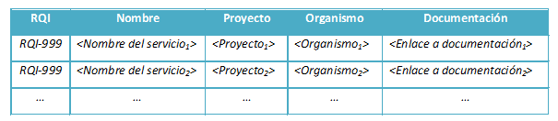Figura 10. Relación de servicios consumidos por el sistema.

# INFORMACIÓN SOBRE TRAZABILIDAD

<Introduzca contenido y borre cuadro>

Esta sección obligatoria debe contener el conjunto de matrices de trazabilidad que se considere oportuno para identificar las dependencias entre los diferentes elementos que aparecen en el DAS y con respecto al contenido de la ERS. Se recomienda realizar las siguientes matrices:

* Matriz de trazabilidad de **Clases** frentea **Requisitos.**
* Matriz de trazabilidad de **Informes** frente a **Clases.**
* Matriz de trazabilidad de **Informes** frente a **Requisitos.**
* Matriz de trazabilidad de **Interfaces de servicios** frente **a Requisitos.**
* Matriz de trazabilidad de **Pantallas** frente a **Clases.**
* Matriz de trazabilidad de **Pantallas** frente a **Requisitos.**
* Matriz de trazabilidad de **Clases** frente a **Diagramas de Secuencia.**
* Matriz de trazabilidad de **Diagramas de secuencia** frentea **requisitos.**
* Matriz de trazabilidad de **Pantallas** frentea **Diagramas de Secuencia.**

# ANEXOS [OPCIONAL]

<Introduzca contenido y borre cuadro>

Los anexos se usarán para proporcionar información adicional a la documentación obligatoria del documento. Sólo deben aparecer si se consideran oportunos y se identificarán con letras ordenadas alfabéticamente: A, B, C, etc.

A continuación se describen algunos anexos habituales.

## Anexo A: Glosario de Acrónimos y Abreviaturas

<Introduzca contenido y borre cuadro>

Este anexo debe contener una lista ordenada alfabéticamente de los acrónimos y abreviaturas que aparezcan en el documento.

Para facilitar la reutilización entre proyectos, los acrónimos y abreviaturas comunes a la mayoría de los proyectos aparecerán en este glosario separados de los términos específicos del dominio del problema.